附件一
包头市建设工程设计方案
分级分类审查意见

设计方案审查分为方案生成和审定核发（联合审查审定）两个阶段，方案生成阶段分为市自然资源局设计方案审查（专家评审）和市规划委员会审议两个层次。依据建设项目的工程类别、规模大小、重要程度等分为五种类型开展审查工作。
一、免予审查的建设项目
（一）简易、低风险和小规模建设项目免予设计方案审查。设计方案技术自查无问题，公示设计方案无异议，建设单位和设计单位分别承诺后可直接按照设计方案办理《建设工程规划许可证》。包括以下类型项目：
1.工业、物流园区内占地面积小于3公顷，且不生产、存放易燃、易爆、有毒、有害物品或危险品的工业、仓储类建设项目；
2.不沿城市重要街道、广场、绿地等公共空间（详见附图），且地面建筑面积小于2000平方米、无地下室或地下建筑范围不超过建筑基底范围、高度15米以下、功能单一的建设项目；
（二）已按审查程序确定设计方案的招商引资建设项目和带确定的设计方案出让用地的建设项目。设计方案技术自查、核查无问题，公示设计方案无异议，建设单位、设计单位、核查单位分别承诺后可直接按照设计方案办理《建设工程规划许可证》。
二、市自然资源局审查（专家评审）的建设项目
（一）以下建设项目经市自然资源局审查（专家评审）并生成后，进行设计方案联合审查审定（审定核发）。
1.城市设计重点地区（详见附图）内不沿城市重要街道、广场、绿地等公共空间（详见附图），且建筑高度不高于80米，建筑面积在10000平方米以下的单体建设项目和100000平方米以下的住宅类建设项目；
2.其它地区内不沿城市重要街道、广场、绿地等公共空间（详见附图），且建筑高度不高于80米，建筑面积在30000平方米以下的单体建筑项目和建筑面积在150000平方米以下的住宅类建设项目；
3.不沿城市重要街道、广场、绿地等公共空间（详见附图）的建筑外立面改造项目；
（二）以下建设项目由项目所在区自然资源或规划分局组织审查（具体办法可另行规定）。
1.工业、仓储类建设项目和各类工业园区、仓储物流园区内的建设项目；
2.沿30米及以下城市道路及不沿城市道路的建筑外立面改造项目；
3.完善功能、改善形象、提升品质类老旧居住小区(不包括历史文化街区和历史风貌区)改造类项目；
三、市规划委员会综合审议的建设项目
以下建设项目需提交市规划委员会（以下简称规委会）审议，规委会审议并生成后，进行设计方案联合审查审定（审定核发）。
（一）城市设计重点地区内（详见附图）建筑高度80米以上建设项目；单体建筑面积10000平方米以上和100000平方米以上住宅类建设项目；
（二）其它地区内建筑面积大于30000平方米的办公、商业、酒店等公共建设项目；建筑面积大于150000平方米的住宅类建设项目；建筑高度超过80米的建设项目；
（三）沿城市重要街道、广场、绿地等公共空间（详见附图）的建设项目及建筑外立面改造项目（包括公共空间内正常视线可见的部分重要建筑）；
（四）城市历史文化街区内的建设项目；
（五）城市建设发展需要审查的其它建设项目。
四、减少审查环节的建设项目
以下建设项目免予提交市自然资源局设计方案审查
（一）在设计方案招投标环节，市自然资源局组织设计方案专家评审，并出具同意意见的建设项目，无需再提交市自然资源局设计方案审查（专家评审）会。
（二）建设项目所在地块已有批准的地块城市设计方案，经市自然资源局审查建设工程设计方案符合地块城市设计方案的建设项目，无需再提交市自然资源局设计方案审查（专家评审）会。
（三）市自然资源局已组织进行建设项目初步设计方案（地块城市设计方案）咨询论证，并出具同意意见的建设项目，无需再提交市自然资源局设计方案审查（专家评审）会。
五、开展咨询论证的建设项目
以下建设项目在设计方案生成阶段可申请开展初步设计方案（地块城市设计方案）咨询论证。
1.政府投资为主的建设项目；
2.市政府招商引资的建设项目；
3.带设计方案出让用地的建设项目；
4.其它暂不具备设计方案正式审查条件且需提交规委会审议的建设项目，由项目所在区政府出具意见、申请单位承诺后可开展咨询论证。

附：1.城市设计重点地区图
2.城市重要公共空间图

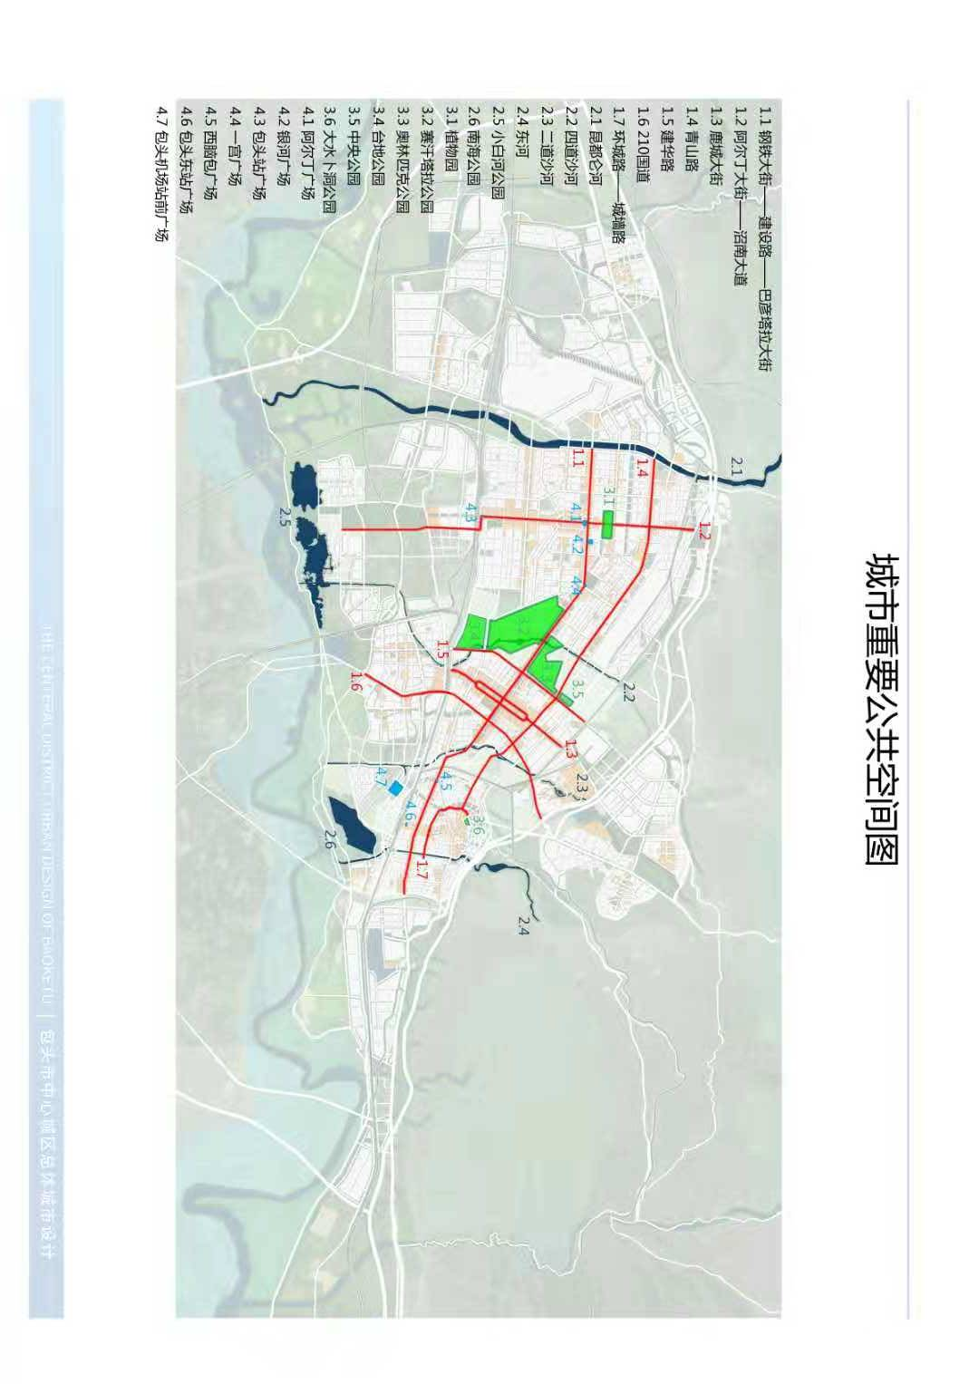
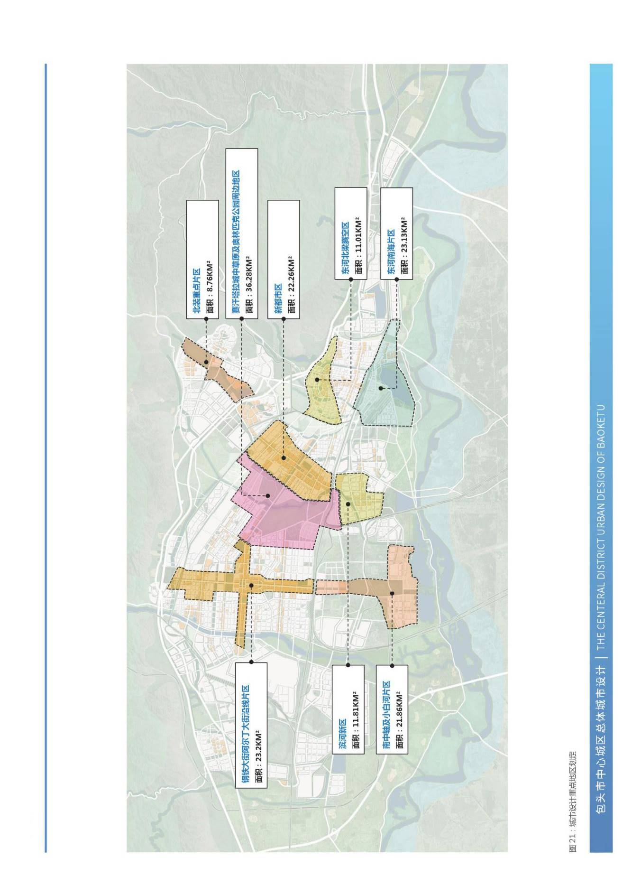
附1：

附2:

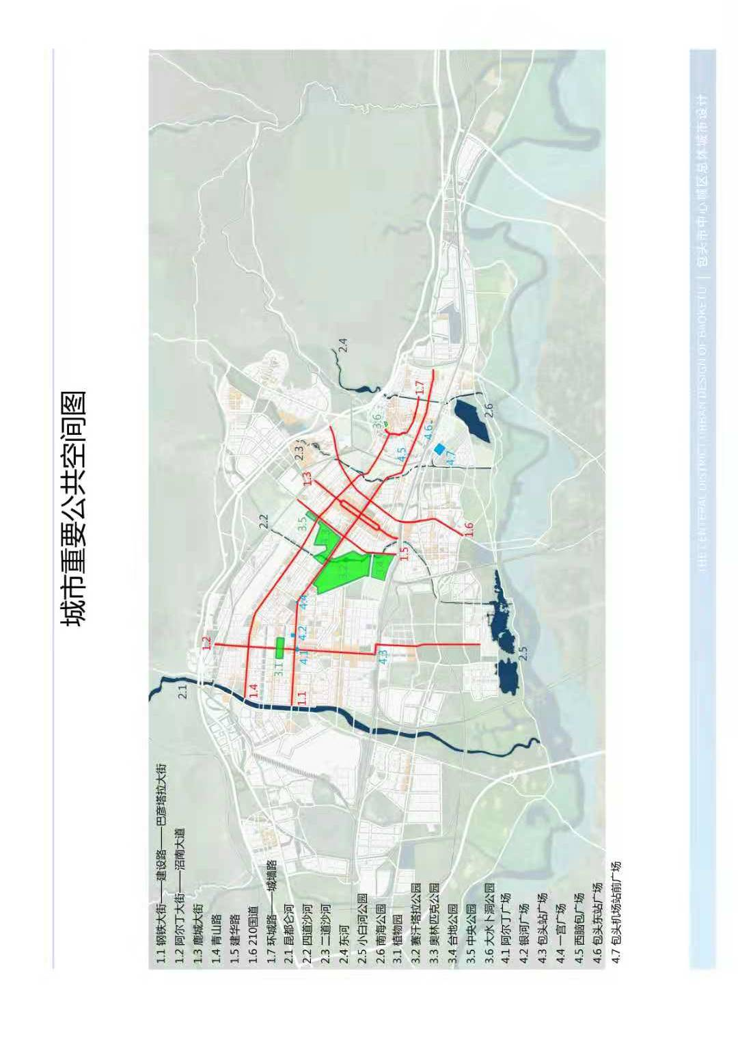

附件二
包头市建设工程设计方案生成、审定核发业务工作全流程

程序审查
艺术审查
技术审查
技
术
核
查
（5日）
成果自查
公
示
（7日）
未通过
①
②
市规委会审议
辅系列
⑨
⑧
重要项目
③
④
⑪

建设单位
市自然资源局资料核查
（含技术复核）
（3日）
⑤
主系列
需
修
改
⑦
需
修
改
需
修
改
联合审定
（4日）
政务服务
⑥
市自然资源局审查论证
（7日）
联合审查
（5日）
需
修
改
⑩
需
修
改

备注：1.①--④，⑧-⑨为辅系列，不计入工作总时间；⑤--⑦，⑩-⑪为主序列，计入总时间；生成阶段10个工作日，包括资料核查和审查论证，联合审查审定阶段9个工作日，包括联合审查和联合审定；总时长19个工作日
2.成果自查由设计单位（可使用统一技术审查软件）对成果形式的规范性、内容的合规性进行自查，出具自查报告；
3.技术核查由政务服务将成果推送至自然资源与规划技术中心，对成果形式的规范性、内容的合规性出具技术核查报告，技术核查工作时限为5个工作日；
4.资料核查由市自然资源局业务办理部门结合技术核查报告对设计方案的申报要件、成果形式、设计内容进行核查，成果核查工作时限为3个工作日；
5.市自然资源局审查论证由业务办理部门按照设计方案论证办法组织专家、相关科室和社会规划师进行会议论证并出具会议纪要，市自然资源局审查论证工作时限为
7个工作日；
6.联合审查由市自然资源局业务部门将生成的设计方案在1个工作日内推送相关联审部门，联审部门在4个工作日内提出意见；
7.联合审定由市自然资源在4个工作日内形成综合审查意见并核发审定成果。

附件三
建设工程设计方案生成记录表

项目情况 | 申请单位： |  |  | 工程批准文件：
项目情况 | 工程名称： |  |  | 建设规模：
项目情况 | 工程地址： |  |  | 投资规模：
项目情况 | 设计单位： |  |  | 规划设计资质：
序号 | 报送材料 |  |  |  | 方案生成阶段
序号 |  |  |  |  | 自然资源局审查论证 |  | 规委会审议
1 | 建设工程设计方案生成记录表 |  |  |  | ○ |  | —
2 | 2套及以上具有明显不同设计思路的设计方案 |  |  |  | ○ |  | ○
注：表格内“○”表示需要提供材料；“—”表示无需提供材料。
法 人 委 托 承 诺 书
包头市自然资源局：
兹委托(姓名、电话） 和
作为（建设单位） 建设工程设计方案报审代理人。报审（设计单位）
编制的（设计方案） 。承诺所提交的资料准确、真实、有效、合法，纸质成果和电子成果内容一致，复印件和原件内容一致；承诺在阶段性审查结束后在规定时限内报送修改方案，同意承担因上述原因造成的责任。
委托单位地址 邮箱：
建设单位法定代表人签字和公章：

办理记录 |  | 申请人 | 申请时间 | 受理人 |  | 受理时间 |  | 返回时间
方案生成 | 资料核查
方案生成 | 自然资源局  审查论证
方案生成 | 规委会审议
方案生成 | 设计方案生成审核
注：自然资源局审查论证和规委会审议后修改方案时限分别为15个工作日。

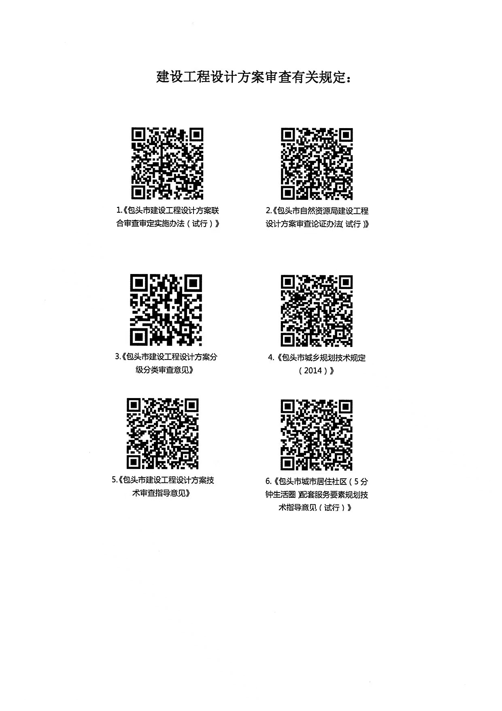

附件四
建设工程设计方案技术指标自查报告
项目 |  |  |  |  | 设计方案情况 | 支撑性文件和  相关规范要求 | 是否计容 | 存在问题说明
01  .  基  本  情  况 | 工程名称
01  .  基  本  情  况 | 工程地址
01  .  基  本  情  况 | 建设单位
01  .  基  本  情  况 | 设计单位
02  .  用  地  及  开  发  强  度 | 用地范围及面积
02  .  用  地  及  开  发  强  度 | 用地性质
02  .  用  地  及  开  发  强  度 | 建筑功能
02  .  用  地  及  开  发  强  度 | 居住户数和人数
02  .  用  地  及  开  发  强  度 | 套型面积、套型比
02  .  用  地  及  开  发  强  度 | 建  筑  规  模  （面积） | 地上 |  | 计容
02  .  用  地  及  开  发  强  度 | 建  筑  规  模  （面积） |  |  | 不计容
02  .  用  地  及  开  发  强  度 | 建  筑  规  模  （面积） |  |  | 合计
02  .  用  地  及  开  发  强  度 | 建  筑  规  模  （面积） | 地下 |  | 计容
02  .  用  地  及  开  发  强  度 | 建  筑  规  模  （面积） |  |  | 不计容
02  .  用  地  及  开  发  强  度 | 建  筑  规  模  （面积） |  |  | 合计
02  .  用  地  及  开  发  强  度 | 建  筑  规  模  （面积） | 合计 |  | 计容
02  .  用  地  及  开  发  强  度 | 建  筑  规  模  （面积） |  |  | 不计容
02  .  用  地  及  开  发  强  度 | 建  筑  规  模  （面积） |  |  | 合计
02  .  用  地  及  开  发  强  度 | 商业建筑面积及比例
02  .  用  地  及  开  发  强  度 | 建筑密度
02  .  用  地  及  开  发  强  度 | 绿地面积和绿地率、  公共绿地面积和  人均公共绿地
02  .  用  地  及  开  发  强  度 | 容积率 |  | 总容积率
02  .  用  地  及  开  发  强  度 |  |  | 计容容积率
03  .  道  路  交  通  组  织 | 用地出入口位置、  开口宽度、与城市道路交叉口竖向标高
03  .  道  路  交  通  组  织 | 地库出入口方向、  起坡线距城市道路红线距离
03  .  道  路  交  通  组  织 | 非机动车停车面积、数量
03  .  道  路  交  通  组  织 | 机动车停车数量、  面积 | 地上  （是否机械停车）
03  .  道  路  交  通  组  织 | 机动车停车数量、  面积 | 地下 （是否机械停车）
03  .  道  路  交  通  组  织 | 机动车停车数量、  面积 | 合计
03  .  道  路  交  通  组  织 | 电动自行车、汽车  充电设施
03  .  道  路  交  通  组  织 | 地下通道（高架天桥）
03  .  道  路  交  通  组  织 | 无障碍设施
03  .  道  路  交  通  组  织 | 公交车站
03  .  道  路  交  通  组  织 | 其它
04  .  社  区  服  务 | 健康管理  （社区卫生服务站）  120--270㎡
04  .  社  区  服  务 | 为老服务  （日间照料中心）  20㎡/百户，  350--1750㎡
04  .  社  区  服  务 | 终  身  教  育 | 托儿所
04  .  社  区  服  务 | 终  身  教  育 | 幼儿园
04  .  社  区  服  务 | 终  身  教  育 | 小学
04  .  社  区  服  务 | 文化活动  （文化活动站）  250--1200㎡
04  .  社  区  服  务 | 体  育  健  身 | 健身步道
04  .  社  区  服  务 | 体  育  健  身 | 综合室外健身场地（含老年户外活动场地）  用地150--750㎡
04  .  社  区  服  务 | 体  育  健  身 | 小型多功能运动  （球类）场地  用地770--1310㎡
04  .  社  区  服  务 | 商  业  服  务 | 生活服务站  120--200㎡
04  .  社  区  服  务 | 商  业  服  务 | 社区商业网点
04  .  社  区  服  务 | 商  业  服  务 | 邮政快递设施
04  .  社  区  服  务 | 行  政  管  理 | 社区服务站  50㎡/百户  600--1000㎡
04  .  社  区  服  务 | 行  政  管  理 | 物业用房  总建筑面积的3‰
04  .  社  区  服  务 | 行  政  管  理 | 业主委员会
05.就业引导
（社区就业服务中心）
06.住房改善
（保障性住房）
07  .  公  共  安  全  设  施 | 安全控制室
07  .  公  共  安  全  设  施 | 门（警）卫室
07  .  公  共  安  全  设  施 | 避难场所  0.8㎡/人
07  .  公  共  安  全  设  施 | 微型消防站  350㎡
07  .  公  共  安  全  设  施 | 消防登高面及通道
07  .  公  共  安  全  设  施 | 人防设施
08  .  市  政  公  用  设  施 | 供电设施位置、 面积及路由
08  .  市  政  公  用  设  施 | 供热设施位置、 面积及路由
08  .  市  政  公  用  设  施 | 燃气设施位置、 面积及路由
08  .  市  政  公  用  设  施 | 通讯（网络）设施 位置、面积及路由
08  .  市  政  公  用  设  施 | 给水（直饮水）设施  位置、面积及路由
08  .  市  政  公  用  设  施 | 排水（中水）设施 位置、面积及路由
08  .  市  政  公  用  设  施 | 再生资源回收、  垃圾收集站  用地120--200㎡
08  .  市  政  公  用  设  施 | 公厕  30-80㎡
08  .  市  政  公  用  设  施 | 其它
09  .  建  筑  间  距  及  退  让 | 建筑日照间距
09  .  建  筑  间  距  及  退  让 | 日照影响情况 | 用地范围内
09  .  建  筑  间  距  及  退  让 | 日照影响情况 | 用地范围外
09  .  建  筑  间  距  及  退  让 | 其他建筑间距
09  .  建  筑  间  距  及  退  让 | 建筑  退让 | 道路红线、  绿线
09  .  建  筑  间  距  及  退  让 | 建筑  退让 | 地 界
09  .  建  筑  间  距  及  退  让 | 建筑  退让 | 道路交叉口
09  .  建  筑  间  距  及  退  让 | 其他
10  .  城  市  设  计 | 建筑层数、  层高和总高度
10  .  城  市  设  计 | 建筑长度
10  .  城  市  设  计 | 建筑色彩
10  .  城  市  设  计 | 建筑材质
10  .  城  市  设  计 | 建筑风格
10  .  城  市  设  计 | 屋顶形式
10  .  城  市  设  计 | 商业建筑贴线率
10  .  城  市  设  计 | 27米以上建筑 高度概率
10  .  城  市  设  计 | 为城市提供公共开放空间和设施情况
10  .  城  市  设  计 | 其它

11  .  单 体 设 计 | 栋号 |  |  | 1# | 2# | 3# | 4# | …… | 地下  一层 | 地下  二层 | 合计
11  .  单 体 设 计 | 建筑基底面积
11  .  单 体 设 计 | 总建筑面积
11  .  单 体 设 计 | 计  容  面  积 | 地上及分布
11  .  单 体 设 计 | 计  容  面  积 | 地下及分布
11  .  单 体 设 计 | 计  容  面  积 | 合计
11  .  单 体 设 计 | 不  计  容  面  积 | 地上及分布
11  .  单 体 设 计 | 不  计  容  面  积 | 地下及分布
11  .  单 体 设 计 | 不  计  容  面  积 | 合计
11  .  单 体 设 计 | 地上总建筑面积
11  .  单 体 设 计 | 地下总建筑面积
11  .  单 体 设 计 | 建  筑  功  能 | 主要功能、面积、分布及是否计容
11  .  单 体 设 计 | 建  筑  功  能 | 附属功能、面积、 分布及是否计容 | 配套设施
11  .  单 体 设 计 | 建  筑  功  能 | 附属功能、面积、 分布及是否计容 | 商业
11  .  单 体 设 计 | 建  筑  功  能 | 附属功能、面积、 分布及是否计容 | 地下储藏室
11  .  单 体 设 计 | 建  筑  功  能 | 附属功能、面积、 分布及是否计容 | 地下停车
11  .  单 体 设 计 | 建  筑  功  能 | 附属功能、面积、 分布及是否计容 | 地下设备间
11  .  单 体 设 计 | 建  筑  功  能 | 附属功能、面积、 分布及是否计容 | 其它
11  .  单 体 设 计 | 建  筑  层  数 | 地上及层高
11  .  单 体 设 计 | 建  筑  层  数 | 地下及层高
11  .  单 体 设 计 | 建筑结构及基础埋深
11  .  单 体 设 计 | 建筑顶点高度
11  .  单 体 设 计 | 建筑高度
11  .  单 体 设 计 | 建筑长度
11  .  单 体 设 计 | 材质及色彩
11  .  单 体 设 计 | 屋顶形式
11  .  单 体 设 计 | 架空
11  .  单 体 设 计 | 开  敞  平  台 | 顶部
11  .  单 体 设 计 | 开  敞  平  台 | 其它层
11  .  单 体 设 计 | 飘窗
11  .  单 体 设 计 | 地下通风口
11  .  单 体 设 计 | 备注
注：1.支撑性文件包括控制性详细规划、城市设计、建设用地规划条件书或选址意见书等。
2.相关规范要求包括国家、行业相关技术规定和《包头市城乡规划技术规定》、《包头市建设工程设计
方案技术审查指导意见》、《包头市城市居住社区（5分钟生活圈）配套服务要素规划技术指导意见（试行）》。
3.单体部分须按设计方案内容逐栋填写。

附件五
承诺书
工程名称
建设单位 联系人和电话
设计（技术指标核查）单位 联系人和电话
注册规划师 电话
注册建筑师 电话
向包头市自然资源局承诺：
一、自愿遵守《包头市建设工程设计方案审查论证办法》的相关规定，提交的申报资料、设计方案内容和技术指标计算符合以下要求：
1.资料准确、真实、有效、合法；2.符合控制性详细规划和建设
用地的规划条件；3.符合《城市居住区规划设计标准》、《社区生活圈规划技术指南》、《建筑工程建筑面积计算规范》、《建筑设计防火规范》和《建设工程规划电子报批数据标准》等相关规划和设计标准、规范；4.符合《包头市城乡规划技术规定》、《包头市建设工程设计方案技术审查指导意见》和《建设工程设计方案联合审查审定事项》、《包头市城市居住社区（5分钟生活圈）配套服务要素规划技术指导意见（试行）》等技术规定、意见。
二、违反以上规定，同意按照相关法律法规的规定接受惩处，造成损失的，承担赔偿责任。

建设单位法定代表人签字和公章： 注册规划师签字和注册章：

设计单位（核查单位）
法定代表人签字和公章： 注册建筑师签字和注册章：

年 月 日

附件六
建设工程设计方案生成、核发成果表
设计成果制作内容 |  | 方案生成 |  | 审定核发
 |  | 自然资源局审查论证 | 规委会审议 | 联合审查 | 联合审定
资质材料 | 1.设计单位建筑设计资质证书、城乡规划编制资质证书、营业执照、法人姓名及签章 | ○ | — | ○ | ○
资质材料 | 2.设计人员名单及签章，注册规划师证书和注册规划师章、注册建筑师证书和注册建筑师章 | ○ | — | ○ | ○
设  计  内  容 | 1.项目区位关系和现状环境分析； | ○ | ○ | ○ | ○
设  计  内  容 | 2.涉及项目的相关国土空间详细规划、城市设计要求； | ○ | ○ | ○ | ○
设  计  内  容 | 3.建设用地规划条件或选址意见提出的用地范围及规划要求； | ○ | — | ○ | ○
设  计  内  容 | 4.项目用地和区域整体规划设计彩色总平面图； ● | ○ | ○ | ○ | ○
设  计  内  容 | 5.项目用地1:500-1:1000的黑白线条总平面图： ●★ | ○ | — | ○ | ○
设  计  内  容 | 6.项目用地和建筑的尺寸、坐标、标高图； ●★ | ○ | — | ○ | ○
设  计  内  容 | 7.主要经济技术指标； ●★ | ○ | ○ | ○ | ○
设  计  内  容 | 8.建设工程项目面积明细表； ●★ | ○ | — | ○ | ○
设  计  内  容 | 9.项目和区域建筑环境的总体鸟瞰图和多角度透视效果图； ● | ○ | ○ | ○ | ○
设  计  内  容 | 10.建筑材质、色彩彩色立面图； ● | ○ | — | ○ | ○
设  计  内  容 | 11.项目用地和建筑夜景设计； | ○ | ○ | ○ | ○
设  计  内  容 | 12.项目和区域建筑沿街道、绿地、广场等开放空间边缘的沿线立面图； | ○ | ○ | ○ | ○
设  计  内  容 | 13.项目用地和区域的功能结构分析； | ○ | ○ | ○ | ○
设  计  内  容 | 14.项目用地和区域的空间结构分析； | ○ | ○ | ○ | ○
设  计  内  容 | 15.项目用地和区域的动静态交通组织分析；（部分项目需提供交通影响评价报告）； | ○ | ○ | ○ | ○
设  计  内  容 | 16.机动车停车用地界线坐标、面积和停车数量； | ○ | ○ | ○ | ○
设  计  内  容 | 17.项目用地和区域的公共服务设施和市政公用设施分析、公共服务设施要素明细表； | ○ | ○ | ○ | ○
设  计  内  容 | 18.项目用地和区域的绿化景观分析，中心绿地景观设计； | ○ | ○ | ○ | ○
设  计  内  容 | 19.绿地界线坐标、面积，绿地率和人均绿地指标； | ○ | ○ | ○ | ○
设  计  内  容 | 20.项目用地和区域的建筑、用地日照影响分析； | ○ | — | ○ | ○
设  计  内  容 | 21.项目用地竖向设计； | ○ | — | ○ | ○
设  计  内  容 | 22.项目用地和建筑无障碍设计； | ○ | — | ○ | ○
设  计  内  容 | 23.项目用地地下空间设计（包括地下部分平面、剖面图）； | ○ | ○ | ○ | ○
设  计  内  容 | 24.项目用地和区域的市政工程规划设计； | ○ | ○ | ○ | ○
设  计  内  容 | 25.项目用地消防、防洪、抗震等防灾安全设计； | ○ | — | ○ | ○
设  计  内  容 | 26.项目应配建防空地下平面图、剖面图、人防单元划分、防护等级、战时用途、平时功能； | ○ | — | ○ | ○
设  计  内  容 | 27.项目环境影响评价及地质灾害危险性评估结论； | ○ | — | ○ | ○
设  计  内  容 | 28.海绵城市、智慧小区、成品建筑、装配式建筑、绿色建筑等方面的设计和节能评估； | ○ | — | ○ | ○
设  计  内  容 | 29.项目用地内建筑的平、立、剖面图； | ○ | ○ | ○ | ○
设  计  内  容 | 30.项目建筑和区域建筑环境的三维动画演示； | ○ | ○ | ○ | ○
其  他  资  料 | 1.建设用地规划条件或建设项目用地预审与选址意见书； | ○ | — | ○ | ○
其  他  资  料 | 2.建设用地规划许可证； | ○ | — | ○ | ○
其  他  资  料 | 3.不动产权证或土地证（土地出让取得还须提供出让合同）； | ○ | — | ○ | ○
其  他  资  料 | 4.政府投资类项目须提供立项文件； | ○ | — | ○ | ○
其  他  资  料 | 5.自然资源局审查会会议纪要及修改情况说明； | — | ○ | ○ | ○
其  他  资  料 | 6.规委会会议纪要及修改情况说明； | — | — | ○ | ○
其  他  资  料 | 7.部门联合审查意见及修改情况说明； | — | — | — | ○
其  他  资  料 | 8.技术指标自查报告、承诺书； | ○ | ○ | ○ | ○
其  他  资  料 | 9.技术指标核查报告、承诺书； | ○ | ○ | ○ | ○
其  他  资  料 | 10.公示情况反馈意见表； | — | — | — | ○
其  他  资  料 | 11.涉及建设项目和设计方案的其它相关文件等； | ○ | — | ○ | ○
注：1.表格内“○”表示需要提供材料；“—”表示无需提供材料；
2.方案成果内容须按以上顺序排列，不可合并作图，部分项目设计内容可依据具体情况进行相应调整、删减；
3.全部图纸加盖设计单位出图专用章；
4.标记“●”的内容须加盖建设单位公章、设计单位出图章和注册规划师、建筑师章并集中装订。标记“★”的内容还需加盖技
术核查单位章；
5.设计方案须提交JPG和PDF两种格式。另，项目总平面图，日照分析图，建筑单体平、立、剖面图还需提交CAD格式图纸（CAD2008
格式）；文字材料为word格式；图片为JPG格式；表格为excel格式；三维动画演示为3dmax或bim格式。
6.图纸制作须符合《建设工程规划电子报批数据标准》（T/UPSC0002-2018）要求

